Қабден Шыңғысов атындағы №5 жалпы орта білім беретін мектеп
ІІ тоқсанға арналған тәрбие жұмыстары туралы
ЕСЕП
І ауысым
2020 жылдың 5 қараша күні Қабден Шыңғысов атындағы№5 жалпы орта білім беретін мектептің 9-11 сынып оқушылары (84 оқушы)"Қарағанды облысының жоғары оқу орындарына "Виртуалды саяхат" атты кәсіптік бағдар беру іс-шарасына қатысты. Оқушылар ZOOM платформасы арқылы Қарағанды экономикалық унивеситетіне экскурсияға қатысты (ttps://www.facebook.com/107552721140150/posts/116789890216433/?sfnsn=mo).
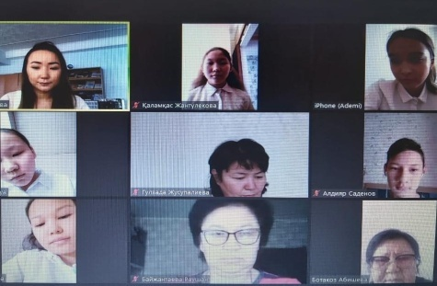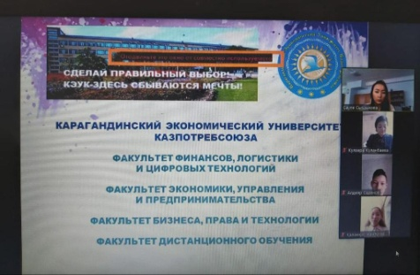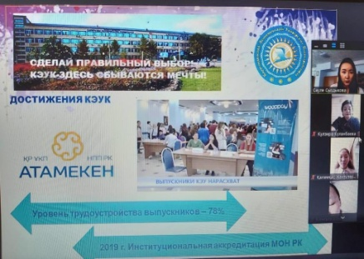
2020 жылдың 6 қарашасында 9-11 сынып оқушылары Қарағанды медицина университетінің кәсіптік бағдар беру жұмысына қатысты. Сондай-ақ, "Қарағанды облысының жоғары оқу орындарына виртуалды саяхат" аясында Е. Бөкетов атындағы мемлекеттік университетінде болып қайтты.
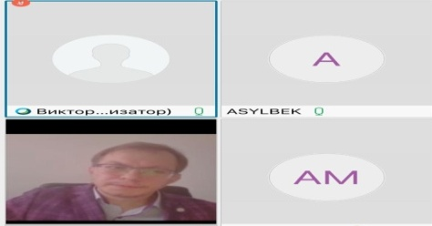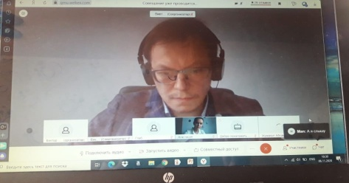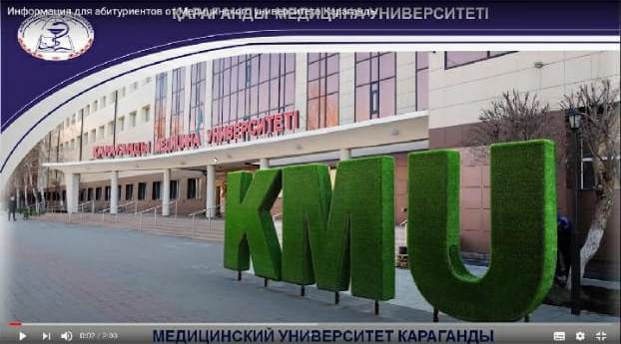
2020 жылдың 6 қарашасында 9-11 сынып оқушылары қалалық "Кітап оқу- рухани әлемге жол" (Мырзабеков Б.Т.,сыр сұхбат) қалалық іс-шараға қатысты.
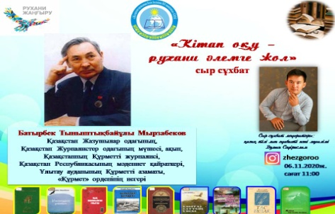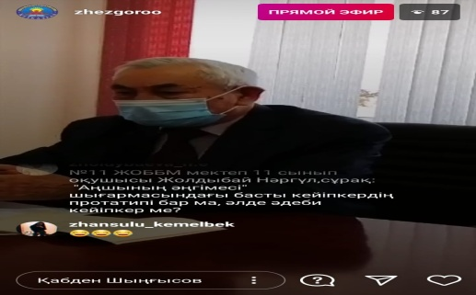
Күзгі демалыс кезінде (05-13.11) мектеп оқушылары қалалық іс-шараларға қатысты: 8 сынып оқушылары Еріктілер қозғалысы барысында ұйымдастырылған "Асар" челлендж аясында мектебіміздің ардагер ұстазы Қ.Қ.Шоноваға көмектерін берді (https://www.facebook.com/107552721140150/posts/116801926881896/?vh=e&d=n), " Достарымызды қорғайық","Отбасылық шеберхана", "Ескі заттардың жаңа өмірі" (https://www.facebook.com/107552721140150/posts/119009136661175/?d=n), "Мен баламын менің құқығым бар", "Жас жезқазғандықтар жануарларды қорғайды", "Мир талантов" (https://www.facebook.com/107552721140150/posts/120363626525726/?sfnsn=mo).
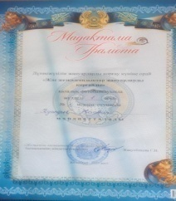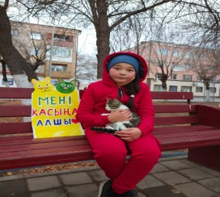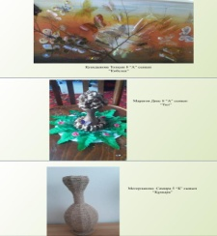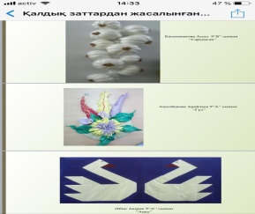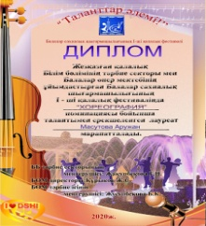

Мектепте 2020 жылдың 9-20 қарашасы аралығында осы науқан аясында іс-шаралар өткізілді.Іс-шараларды өткізу үшін жұмыс жоспары жасалды. Ақпараттық науқанның мақсаты: балаларды қатыгездікпен және немқұрайдылықпен қарау проблемасына қоғамның назарын аудару және қоғамда балалардың қатыгездігіне төзбеушілікті қалыптастыру.
№ | Іс-шара тақырыбы | Түрі | Сыныптар | Күндері | Жауапты
1 | "Зорлық-зомбылық туралы мен не ойлаймын?" | Сауалнама | 2-4 сыныптар | 9-18.11 | Н.Бакирова, психолог
2 | "Зорлық-зомбылықсыз балалық шақ" | Ақпаратты  іс-шара | 1,4,5,9-11 | 10-16.11 | Ж.Б.  Тенлесбаева,  әлеуметтік педагог
3 | «Зорлық-зомбылықсыз әлемді қалай құруға болады»  https://www.facebook.com/107552721140150/posts/120661593162596/?sfnsn=mo | Эссе байқауы | 9-11  сыныптар | 11-19.11 | Б.М.Абишева,  сынып жетекшілер
2020 жылдың 12 қараша айында кәсіби бағдар бойынша Жезқазған технология және сервис колледжінің конференциясы ZOOM платформа арқылы ұйымдастырылды.Қыздар үшін сағат 11.00 де, ұлдар үшін сағат 15.00 де (https://m.facebook.com/story.php?story_fbid=119358539959568&id=107552721140150&sfnsn=mo).
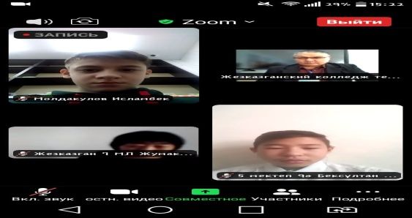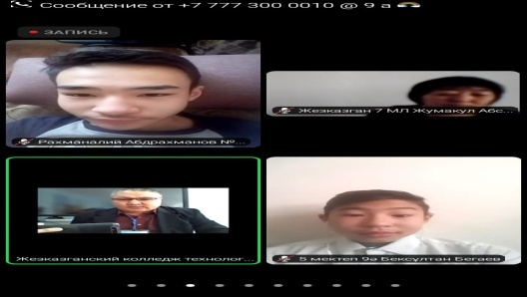
2020 жылдың 13 қараша "Мамандық таңдау" және 14 (ағылшын тілі кафедрасы) қараша күні Ө. Байқоңыров атындағы Жезқазған университеті жоғары сынып оқушыларымен кәсіптік бағдар беру бойынша кездесу өткізді.
2020 жылдың 16 қарашасында Ө. Байқоңыров атындағы Жезқазған университеті ("Экономика және құқық" кафедрасы) жоғары сынып оқушыларымен онлайн І "Мамандыққа ену"кездесуін өткізді.
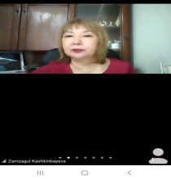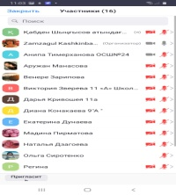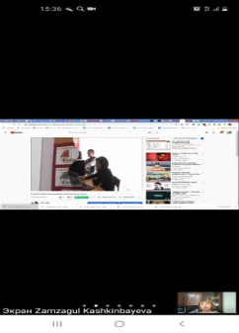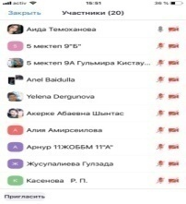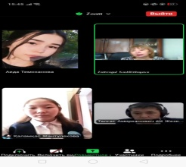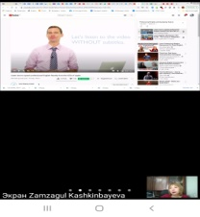
Оқушылар " Өнегелі өмір" табысты адамдармен кездесудің қалалық іс-шараларына қатысты. Осы жолы олар Жезқазған қалалық мәслихатының VI шақырылым депутаты Бақытжан Игенұлы Көпбаевпен кездесуге қатысты.
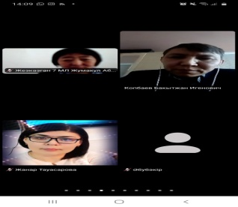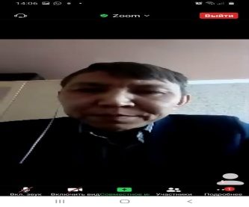

2020 жылдың 17 қараша айында Қарағанды облысының ЖИТС-тың алдын алу және күресу жөніндегі орталығының Жезқазған бөлімінің педагог Гүлнұр Есмұратқызы Беспаевамен "Абайлаңыз, АИТВ/ЖИТС" тақырыбында 9-11 (100 оқушы қатысты) сынып оқушыларымен онлайн кездесу өтті.
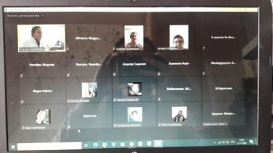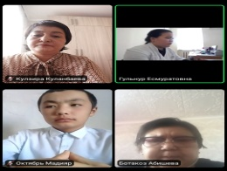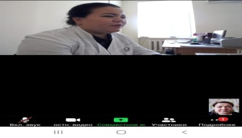
2020 жылдың 17 қарашасында Ө. Байқоңыров атындағы Жезқазған университеті ("Экономика және құқық" кафедрасы) жоғары сынып оқушыларымен онлайн ІІ "Мамандыққа ену"кездесуін өткізді.
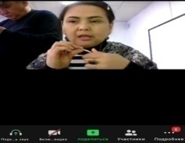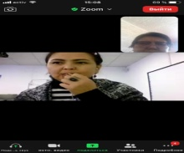
2020 жылғы 18 қараша айында "1 желтоқсан -Дүниежүзілік СПИД-ке қарсы күрес күні" қарсаңында І ауысым оқушылары үшін "ЖИТС және АИТВ" іс-шарасы өткізілді.
21 қараша күні сағат 12.00-де І ауысымдағы 9-11 сынып оқушылары Жезқазған қаласы әуежайының шекаралық бақылау бөлімінің кәсіби бағдар беру жұмысына қатысты.Кездесуді бөлім бастығы, майор Картошкин Дмитрий Владимирович өткізді (https://www.facebook.com/107552721140150/posts/122710579624364/?d=n).
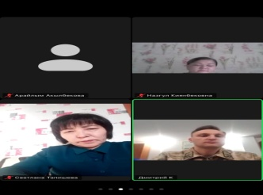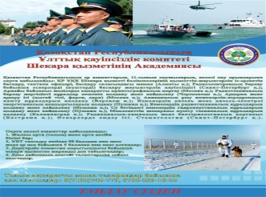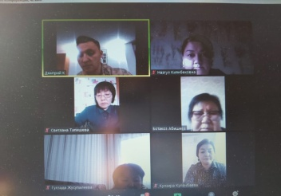
Жалпыадамзаттық құндылықтар күні аясында 2020 жылдың 21 қарашысында І ауысымда сынып жетекшілермен " Жалпыадамзаттық құндылықтар-мектептің біртұтас педагогикалық үдерісінің негізі " семинар өткізілді, ата-аналармен "Балалықтың бал шағы"іс-шара және "Сүйіспеншілік -адамның басты қасиеті, ақиқат-оның негізі, дұрыс әрекет-оның шынайы өмірі" сыныптарда сынып сағаттары өткізілді (https://www.facebook.com/107552721140150/posts/122711519624270/?vh=e&d=n; https://www.facebook.com/107552721140150/posts/122813539614068/?sfnsn=mo).
2020 жылдың 23 қараша күні Құндылықтар күніне орай мектеп кітапханашылары "Кітап- досым,ақылшым" атты іс-шара өткізді.
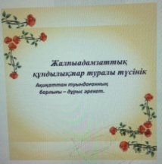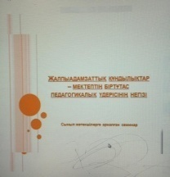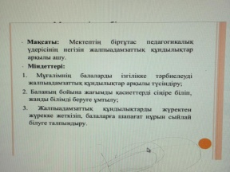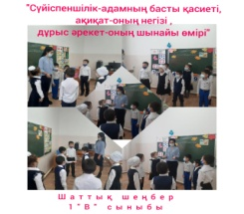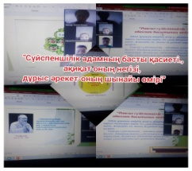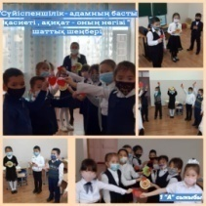
2020 жылдың 16-22 қарашасынан бастап Дүниежүзілік СПИД-ке қарсы науқан өткізілді. 2020 жылғы Дүниежүзілік СПИД - ке қарсы күрес күнінің тақырыбы - "Жаһандық ынтымақтастық,ортақ жауапкершілік" І ауысымның 9-11 сынып оқушылары "Біз-ЖҚТБ-ға қарсымыз" суреттер байқауына қатысты.
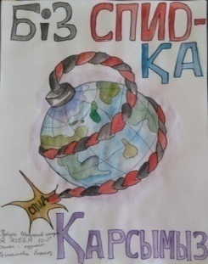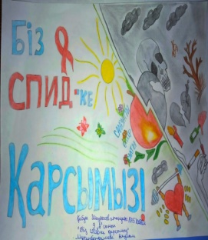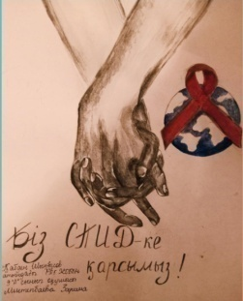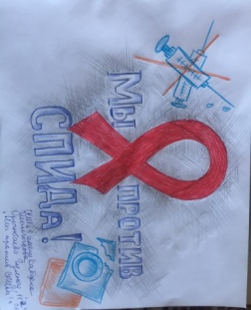
10 "Ә" сынып оқушысы Жусупалиева Ботакөз ЖҚТБ науқаны аясында "Біз СПИД-ке қарсымыз!" суреттер байқауында І орын қала мектептері арасында алды. 2020жылы 27 қараша күні "Вестник Жезказгана" газетінде "Жастар -ЖҚТБ-сыз болашақ үшін!"мақаласы шікті.Мұнда жезқазғандықтар арасындағы сурет байқауында 1орын алған 10"ә" сынып оқушысы Б.Жусупалиева туралы жазылды (https://www.facebook.com/107552721140150/posts/125261206035968/?d=n).
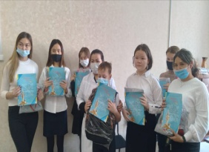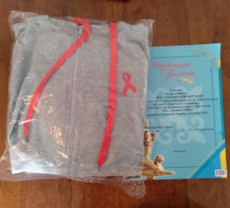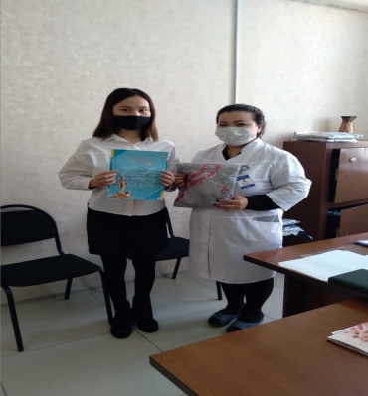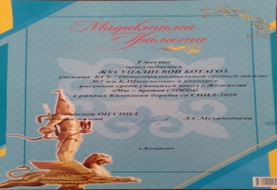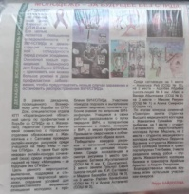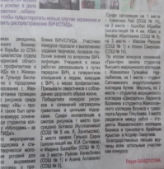
2020 жылғы 24 қараша күні құрамында бар комиссия :Жезқазған қаласы кәмелетке толмағандардың істері және құқықтарын қорғау жөніндегі комиссия хатшысы Алия Даниловна, мектеп директорының тәрбие ісі жөніндегі орынбасары Б.М.Абишева және "Жұмыспен қамту және әлеуметтік бағдарламалар бөлімі" мемлекеттік мекемесінің басшысы Әлкебаева Лайла Батырқызы 4 "Б" сынып оқушысы Жаннұр Сәулбекқызының отбасына барды. Оқушы толық емес отбасында тәрбиеленуде, әкесі қайтыс болған. Анасы Тусупбекова Гулнария Төлегеновна зейнет жасында болғандықтан үй шаруасында. Қазіргі таңда Жезқазған қаласы, Алашахан көшесі 21А-42 жалдамалы 2 бөлмелі пәтерде тұрып жатыр. Үлкен ұлы Тусупбеков Бағдаттың ұлы Сәулебек Әділет те осы отбасында тұрады. Сәулебек Әділет Қабден Шыңғысов атындағы №5 жалпы орта білім беретін мектебінің 5 «В» сыныбында оқиды. Тусупбеков Бағдаттың екінші ұлы Насыров Тимур да Қабден Шыңғысов атындағы№5 жалпы орта білім беретін мектебінің 3 «А» сыныбында оқиды.Алайда Тимур Маруа Құлышева атындағы балалар үйінде тәрбиеленуде. Отбасы аз қамтылған.
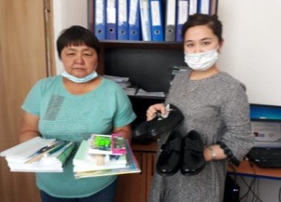
Бұл отбасына көмек ретінде мектеп тарапынан Сәулебекқызы Жаннұр мен Сәулебек Әділетке мектеп оқу құрал-жабдықтары (жәй дәптер, қалың дәптер, ручка, карандаш, сызғыш, өшіргіш, дәптер қабы, пластелин, түрлі-түсті карандаш, түрлі-түсті қағаз, сурет салатын альбом, күнделік) мен жаңа аяқ киімдер берілді.Үйде сабақ орындайтын компьютер мен ұялы телефондары бар екені анықталды.
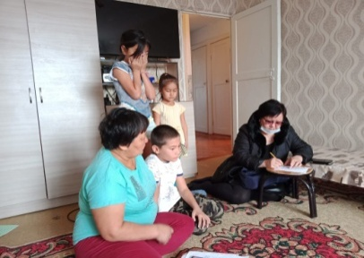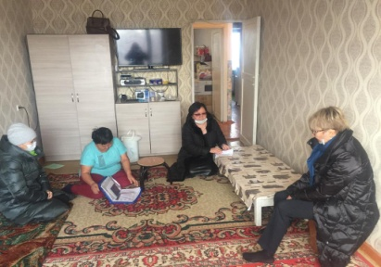
Қазақстан Республикасының Тұңғыш Президенті күніне орай Қазақстан Тәуелсіздігінің құндылықтарын насихаттау бойынша 2020 жылдың 26 қараша күні 5-8 сынып оқушылары аралығында 8 «В» сынып жетекшісі М.М.Бекимбетованың ұйымдастыруымен «Қазақстанның ядросыз мемлекетке айналуындағы Тұнғыш Президент - Елбасының рөлі» тақырыбында конференция болып өтті.Конференция барысында оқушыларға тақырып бойынша нақты мәліметтер берілді.
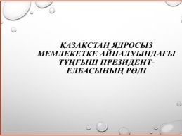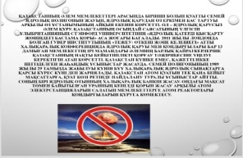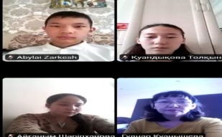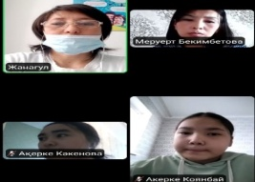
1 желтоқсан -Тұңғыш Президенті күніне орай мектеп оқушылары «Тәуелсіздіктің жеті қыры» атты деректі фильмдер топтамасын көрді. Деректі фильмдер Елбасының ел дамуына қатысты қабылдаған саяси шешімдерінің куәсі болған белгілі мемлекет және қоғам қайраткерлерінің пікірлері мен естеліктерінен, сондай-ақ тарихшы, саясаттанушы және экономика саласының мамандарының сұхбаттарынан құралған.Оқушылар деректі фильмдерді қызыға тамашалады (https://www.facebook.com/107552721140150/posts/124060502822705/?sfnsn=mo, https://www.facebook.com/107552721140150/posts/124038869491535/?d=n).
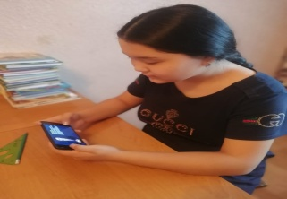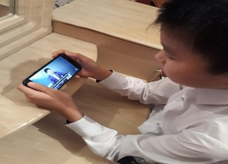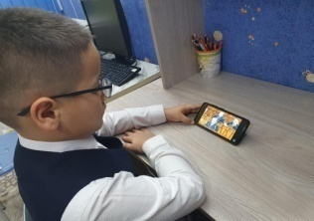
26.11.20жылы 1-11 сыныптарга "Менің Тұнғыш Президентім" іс-шара өткізілді (https://m.facebook.com/story.php?story_fbid=123909289504493&id=107552721140150&sfnsn=mo, https://www.facebook.com/107552721140150/posts/124078189487603/?sfnsn=mo, https://www.facebook.com/107552721140150/posts/124079232820832/?sfnsn=mo).
2020жылдың 27 қараша күні 1-4 сыныптар арасында "Менің қазақстаным", "Менің Тұнғыш Президентім" атты сурет байқауы өтті
(өттіhttps://m.facebook.com/story.php?story_fbid=123909766171112&id=107552721140150&sfnsn=mo).
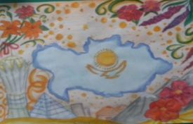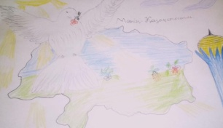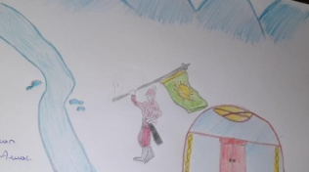
Республиқалық "Елі сүйген,елін сүйген Елбасы" атты балалар мен жастар байқауында "Вокал" номинациясы бойынша көрсеткен өнері үшін Масутова Аружан (4"Б" сынып) марапатталды-БАС ЖҮЛДЕ (https://www.facebook.com/107552721140150/posts/124208836141205/?d=n).
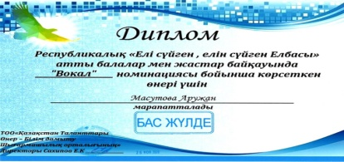
16-27.11.20ж. 9-11 сынып арасында "Тәуелсіздіктің 7 қыры" циклының "Бір ел,бір тағдыр" тақырыбында онлайн эссе байқауы өтті
(https://www.facebook.com/107552721140150/posts/125019006060188/?d=n).
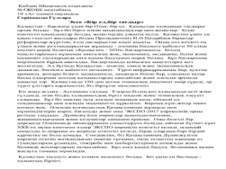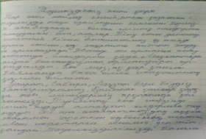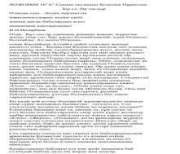
27.11.20жылы 1 желтоқсан- Тұңғыш Президент күніне орай оқушылар арасында "Бірлігіміз жарасқан!" патриоттык әндердің челленджі өтті.Байқауға 1-11 сынып оқушылары қатысып,белсенділік танытты (https://www.facebook.com/107552721140150/posts/124679986094090/?d=n).
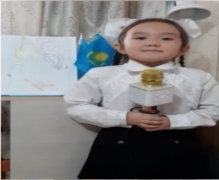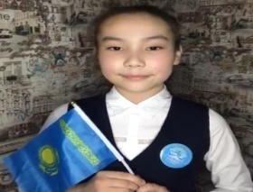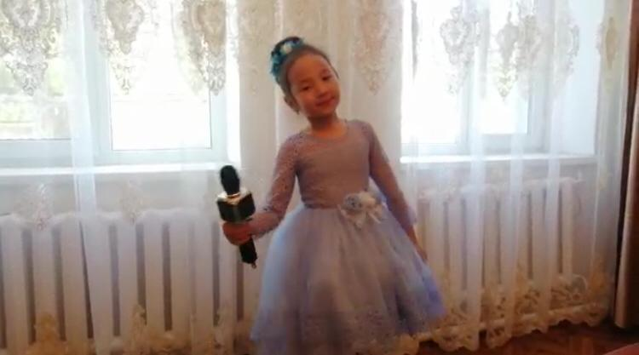
2020 жылдың 28 қараша күні директордың тәрбие ісі жөніндегі орынбасарлары Б.М. Абишева,Ж. Ш. Алмаганбетова және сынып жетекшілері Қанат А.; Какен А. М. 5 "В" сынып оқушы Нұргүл Махатованің үйіне рейд жүргізді.
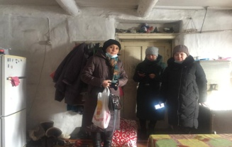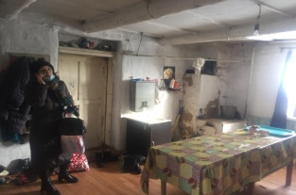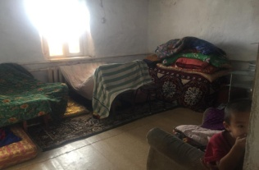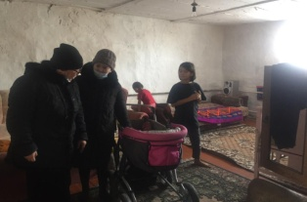
2020жылдың 30 қараша күні 10 "ә" оқушысы Жантүлекова Қаламқас "Жас Ұлан" Ұланбасы атанды (https://www.facebook.com/107552721140150/posts/125260149369407/?d=n).
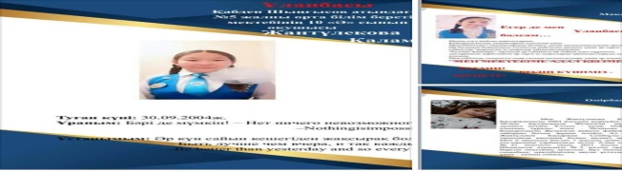
2020 жылдың 30 қараша күні 1-11 сынып оқушылар арасында "СНЮС-тің алдын алу" туралы сынып сағаттары өткізілді(https://www.facebook.com/107552721140150/posts/125886112640144/?d=n).
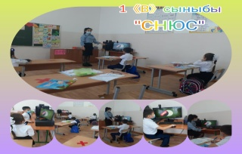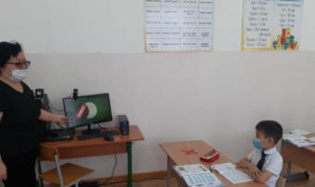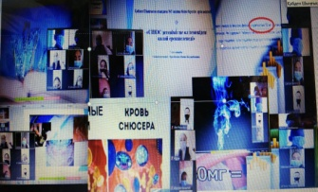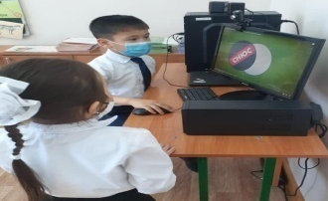

2020 жылы 7 желтоқсан күні "Балалар мен жасөспірімдер сарайы" жанындағы шығармалықты дамыту орталыгында біздің мектебіміздің 10 “Ә” сынып оқушысы Жантүлекова Қаламқас салтанатты түрде Республикалық Жас Ұлан балалар мен жасөспірім ұйымы Қалалық Ұланбасы сайлау рәсімі өткізілді (https://www.facebook.com/107552721140150/posts/126200179275404/?d=n)
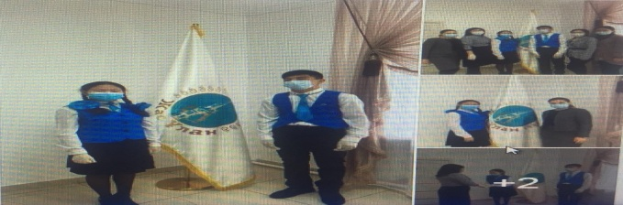
2020 жылы 7 желтоқсан күні Қарағанды қ. "Академия КВШ" 9-11 сынып оқушылырмен профориентация жұмысын өткизді.
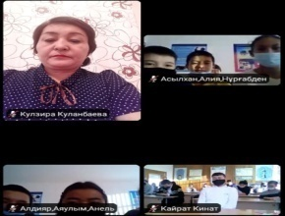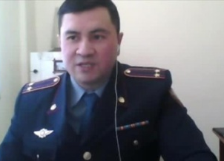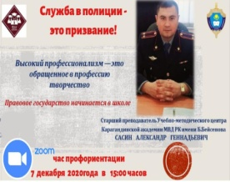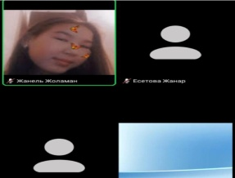
2020 жылы 7 желтоқсан күні ата-аналарға арналған "Бейтаныс адамдармен қарым-қатынас жасау" (жадынама) жұмыс өткізілді.
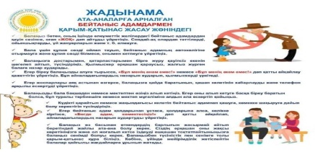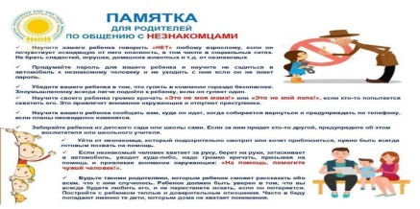
2020 жылы 8 желтоқсан күні 8-11 сынып оқушылар ОДА "Макенбаева" дәрігерлермен "Репродуктивті денсаулық.Ерте жүктіліктің алдын алу.АИТВ-ның алдын алу" кездесу өтті.
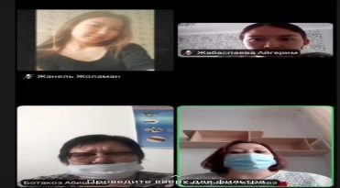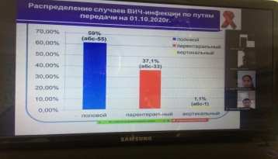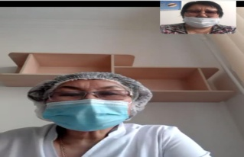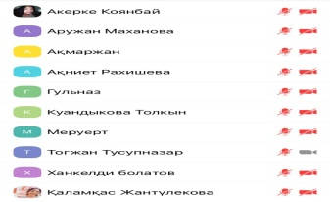
11.12.2020 жылы ДТІЖО Абишева Б.М., мұғалімдері Какен А.М., Жабаспаева А.Н., психолог Бакирова Н. «Түңгі қаладағы балалар» профилактикалық іс-шараға қатысты. Іс-шараның негізгі мақсаты – үйсіз, қараусыз қалған балаларды анықтау, балалар еңбегінің ең нашар түрлерін пайдалану фактілерін анықтау, полиция бөлімінде және мектепішілік есепте тұрған балалардың, берекесіз отбасылардағы балалардың тұрмыстық жағдайы мен бос уақыттарының ұйымдастырылуын бақылау. Рейд барысында келесі оқушыларды тексеріп, олардың ата-аналарымен профилактикалық әңгіме жүргізілді: Б. Алмағанбетов 6"Б" / Байқоңыр к-сі 20-1/, Уткелбаева Жасмин 5"Б" / Шевченко к-сі 39-51/, Толеген Асет 9"Б" /Байконурова 18а-60/,Сұлтан Сұлушаш 5"В" / Байқоңыр к-сі 20-4/.
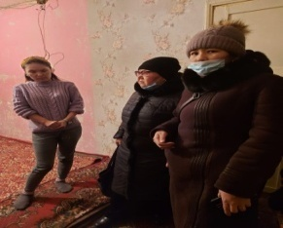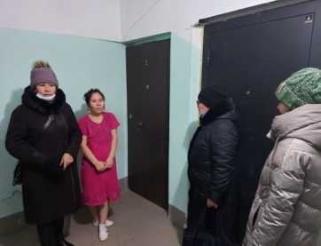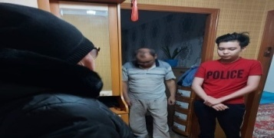
Қазақстан Республикасының Тәуелсіздік күніне байланысты 2020 жылдың 3 желтоқсан күнінен бастап осы айтулы күнге арналған мерекелік іс-шараларды дайындау және өткізу басталды. «Тәуелсіз Қазақстан - бейбітшілік, жақсылық және келісім елі» тақырыбындағы сынып сағаттарын және Қазақстанның Тәуелсіздігіне арналған патриоттық өлеңдерді мәнерлеп оқудан челлендж өткізлді, мектебіміз Тәуелсіздік жылдары жеткен жетістіктерін жариялады, «Менің туым, менің Отаным!»,«Табысқа бастайтын жол» тақырыптарына арналған челлендждер және «Тәуелсіздік дәуірі» флешмобын ұйымдастырылды, «Желтоқсанның құрбандары» тарихи жылдар туралы бейнероликтер көрсетілді, «Тәуелсіз Қазақстан» отбасылық мәнерлеп оқу челленджі және патриоттық әндердің «Алтын дауыс» онлайн байқауы өтті, «Жайнай бер, менің Қазақстаным» мерекелік онлайн концерт өткізілді (https://www.facebook.com/107552721140150/posts/132664385295650/?d=n
https://www.facebook.com/107552721140150/posts/132646895297399/?d=n
https://www.facebook.com/107552721140150/posts/132612038634218/?d=n
https://www.facebook.com/107552721140150/posts/131467388748683/?vh=e&d=n
https://www.facebook.com/107552721140150/posts/131141762114579/?vh=e&d=n
https://www.facebook.com/107552721140150/posts/129003988995023/?vh=
https://www.facebook.com/107552721140150/posts/127702962458459/?d=ne&d=n
https://www.facebook.com/107552721140150/posts/127433009152121/?d=n).

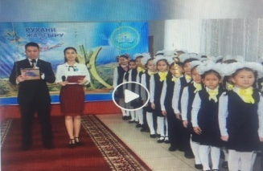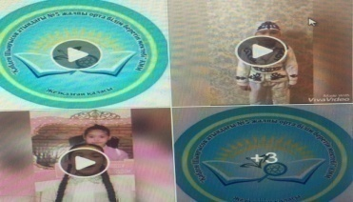
2020 жылы 7 желтоқсан күні "16 желтоқсан-Тәуелсіздік күні" арналған іс-шара өтті.
2020 жылы 7 желтоқсан күні 1 "А" және 9 "Ә" сыныптар қалалық байқауларға қатысты.
"Тәуелсіздік деп соғады жүрегіміз!" қалалық патриоттық әндер байқауына қатысып, кіші топ аралығында жақсы өнер көрсеткені үшін Қабдихалыкова Айару, 1 "А" сынып оқушысы ІІ дәрежелі дипломмен марапатталды
(https://www.facebook.com/107552721140150/posts/136861264875962/?d=n).
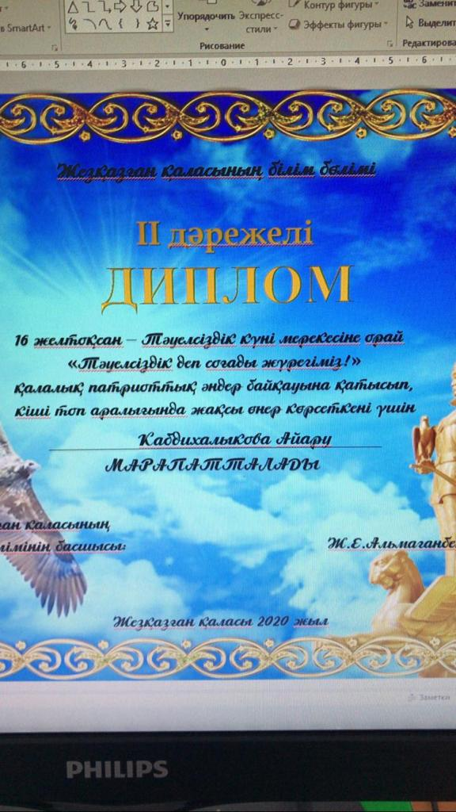
2020 жылы 15 желтоқсан күні "16 желтоқсан -Қазақстан Республикасының Тәуелсіздік күніне" орай Республикалық бірыңғай “ Жас Ұлан” балалар мен жасөспірімдер ұйымы қатарына қабылдау рәсімі өткізілді (https://www.facebook.com/107552721140150/posts/133316558563766/?d=n).
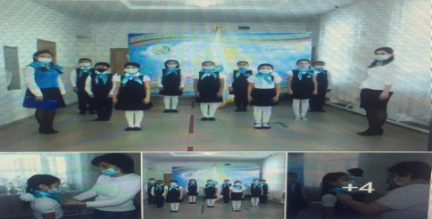
2020 жылдың 23 желтоқсан күні 11 "А" сынып жетекшісі С. Б.Тапишева "Өнегелі өмір" жобасы аясында Ғ.Мұхамединмен және Н. Хамзинмен "Дана тұлғалардың дара жолы" тақырыбында кездесу ұйымдастырды.
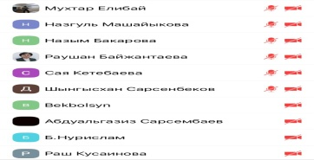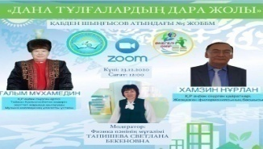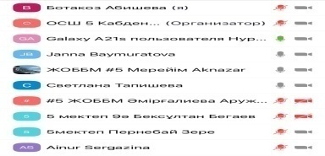
2020 жылдың 30 желтоқсан күні "Қауіпсіздік негіздері" тақырыбында І ауысымында (1,4,5,9-11 сынып)іс-шаралар өткізілді
https://m.facebook.com/story.php?story_fbid=145595340669221&id=107552721140150&sfnsn=mo
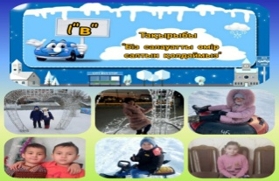++
Қабден Шыңғысов атындағы #5 жалпы орта білім беретін мектебінде Жаңа жыл мерекесі қарсаңында "Біздің отбасымыздағы жаңа жыл" фото жобасы ұйымдастарылды https://www.facebook.com/107552721140150/posts/144729057422516/?sfnsn=mo
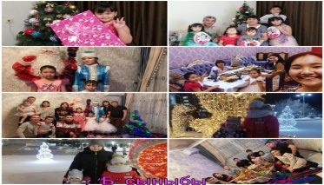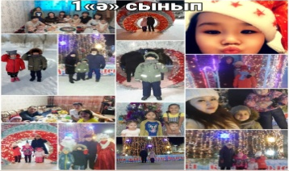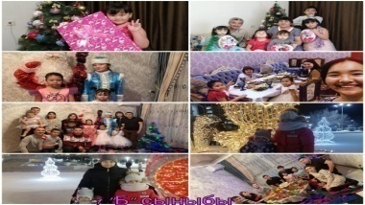

Мектепшілік "Жаңа жыл-2021" туралы іс-шара. https://www.facebook.com/watch/?v=75386893881455
2021 жылдың 4 қантар күні "Жаңажылдық креатив» қалалық қашықтықтан шығармашылық конкурсына (қалдық материалдардан жаңа жылдық костюмдер
мен ойыншықтар жасау) 1 "Б" сынып оқушылары Саят Айару мен Ақбота Азаматқызы қатысты. Саят Айару осы конкурсқа қатысып 3 орынға ие болды.https://www.facebook.com/107552721140150/posts/154720556423366/?d=n
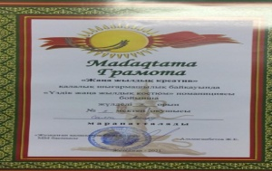
2021 жылдың 6 қантар күні 11 сынып оқушылар Жезқазған технология және сервис колледжі өткізген "Проф.бағдарлау.Кәсіби сынақтар" тақырыбындағы іс-шараға қатысты .

